
ESCUELA NORMAL DE EDUCACIÓN PREESCOLAR
PRÁCTICA PROFESIONAL 2o. SEMESTRE
MTRA. EDUARDA MALDONADO MARTÍNEZ

NOMBRE: Carolina Esparza Sanchez N.L. 4 FECHA: 07 de febrero del 2022.
CRITERIOS/ACUERDOS SOBRE LA FORMA DE EVALUAR
INDICADORES | 10 |  | 9 | 8 |  | 7 |  | 6
A). - CONTEXTO EXTERNO
1.- Nombre del jardín de niños  José clemente Orozco | Menciona y describe 16 indicadores |  | Menciona y describe 15 indicadores | Menciona y describe 14 indicadores |  | Menciona y describe 13 indicadores |  | Menciona y describe 12 indicadores o menos
2.- Sostenimiento
Federal
3.- Turno

Matutino
4.- Clave
05DJN0949L
5.- Horario
Invernal 10 am- 12:00 pm
6.- Teléfono
8441957221
7.- Ubicación
Cantanzaro #663 Adolfo López Mateos
8.- Nombre de la supervisora
Dora Elvia Herrera Salas
9.- Nombre de la directora
Carmen Gpe. Echavarría
10.- Nombre de la educadora
Martha Biridiana Mata Valdés
11.- Contexto social
Urbano
12.- Infraestructura de la institución
Adecuada para niños de preescolar
Con juegos para niños como columpios, resbaladillas, etc.
Áreas verdes en buen estado, presentan árboles de frutas.
Los salones son adecuados para los niños.
Tiene sillas y mesas para poder trabajar y el foro principal y el patio principal esta pavimentado.
13.- Delimitación de la institución
14.- Tipos de vivienda de su alrededor
Casas promedio de Infonavit.
Las casas mayormente son de block o ladrillo.
Las casas tienen puertas de madera, metal, etc.
La mayoría de las casas cuentan con un portón y no son casas tan pequeñas, pero tampoco casas tan grandes.

15.- Servicios públicos con lo que cuenta
Luz
Agua
Drenaje
16.- Problemáticas sociales
La colonia presenta inseguridad, vandalismo.
Grafitis y presencia de pandillas.
Comúnmente se va la luz.
Bastantes terrenos baldíos en los que tiran basura y presenta amenaza para contraer enfermedades por la basura.
B). - CONTEXTO INTERNO
1.- Espacios (número y tipo de aulas, espacios administrativos, anexos escolares, patios, otros espacios, etc)  4 aulas, un foro, dos patios, dos baños y una alberca.  1 aula de música y canto. | Menciona y describe 5 indicadores |  | Menciona y describe 4 indicadores | Menciona y describe 3 indicadores |  | Menciona y describe 2 indicadores |  | Menciona y describe solo 1 indicador
2.- Croquis de la institución
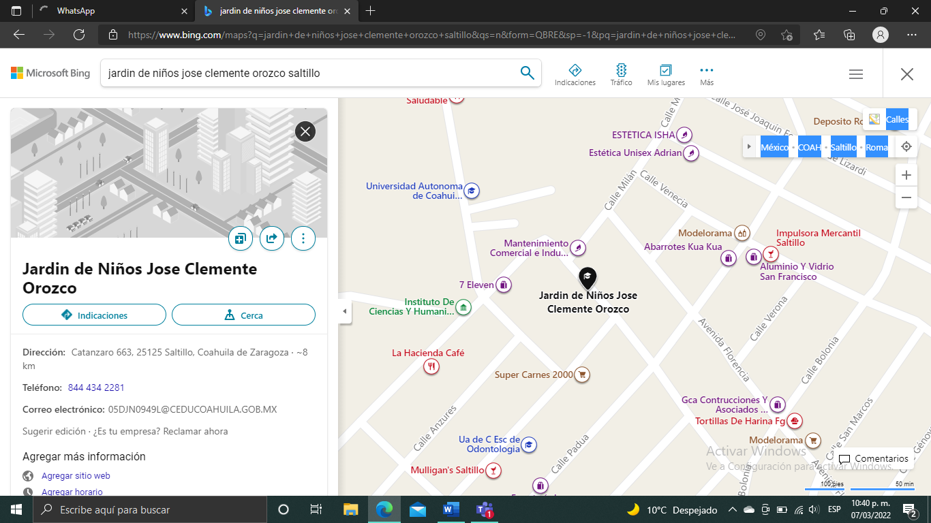
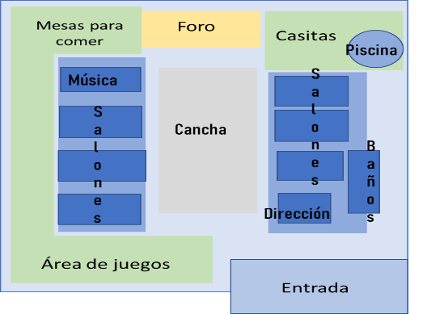
3.- Organización dentro de la institución (directora, docentes, etc.)
Directora, psicóloga, seis docentes, 4 practicantes, intendentes.

4.- Total de docentes que laboran en la institución
7 educadoras titulares y 4 educadoras practicantes
5.- Organización del plantel educativo
Organización completa
C). - CARACTERÍSTICAS DEL GRUPO
1.- Grado, sección 2 y 3 “A” |  | Menciona y describe 8 indicadores |  |  | Menciona y describe 7 indicadores |  | Menciona y describe 6 indicadores |  | Menciona y describe 5 o menos indicadores
2.- Total de alumnos, niños
23 niños
12 mujeres 11 hombres

3.- Porcentaje de asistencia
12 niños diarios
4.- Edades en las que oscilan
4-5 años
5.- Características de los niños
La mayoría de los niños tienen un lenguaje adecuado para su edad, aunque algunos aún no se les logra entender completamente.
Los alumnos son imperativos, pero son observadores y obedecen indicaciones al realizar las actividades.
6.- Estilos de aprendizaje de sus alumnos
Kinestésico
Visual
Auditiva
7.- Actividades desarrolladas para cada estilo de aprendizaje VAK
Observaron un video
Hicieron actividades en el que tenían que identificar la emoción según la melodía de la canción.
También, realizaron actividades en el que pintaban con pintura la palma de la mano de los niños y dejaban que sintieran la pintura y luego se lavaban las manos.

8.- BAPS que presenta el grupo
Problemas de paciencia, imperatividad y algunos niños con problemas de lenguaje
9.- Interrelaciones entre docentes y padres de familia
Los padres de familia tienen una convivencia buena, mayormente preguntan por el aprendizaje de sus hijos por día
Tienen un grupo de WhatsApp en el que se ponen de acuerdo para avisos o participaciones.
Los padres de familia se comunican con las educadoras al final de clases cuando recogen a los niños y aclaran sus dudas en actividades.

